Практикум для родителей «Музыка начинается в семье»
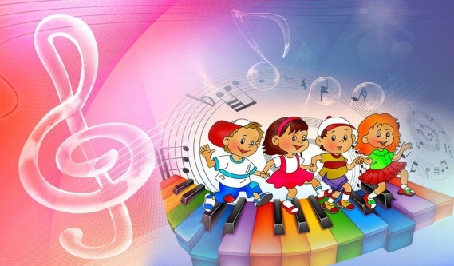
Дорогие мамы и папы!
Создание интереса к музыке является основой музыкального развития малыша. Он вызывает положительные эмоции, что в свою очередь делает ребенка открытым для взаимодействия. Интерес активизирует личность, побуждает ее к деятельности, являясь основой ее творческих проявлений. Ребенок 3-года жизни с удовольствием слушает музыку и эмоционально реагирует на нее. Но слушать он может в течении непродолжительного времени, поэтому малышу необходимо постоянно чередовать активную и спокойную деятельность, только таким образом он может слушать одну и туже музыку, песню несколько раз или прослушать разные песенки.
В этом возрасте ребенок способен различать звуки низкого и высокого регистров (медведь – зайка), детские музыкальные инструменты по тембру (колокольчик, дудочка). Поиграйте с ним в игру «Угадай, кто это?». Расскажите и покажите ребёнку с помощью детского барабана и колокольчика медведя и птичку. Постучав по барабану, скажите: «Вот идёт медведь», а потом, позвенев колокольчиком, скажите: «А это летит птичка». А дальше играйте со своим ребёнком, пусть он угадывает сам.
Ребенок в этом возрасте активно включается в пение: подпевает отдельные слоги, звукоподражания. 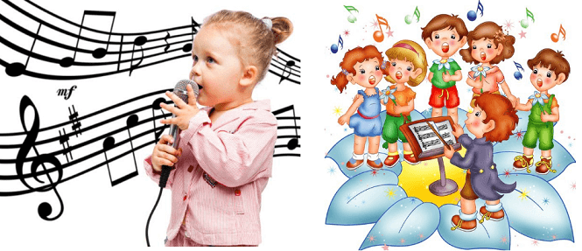
Большой популярностью пользуются пляски под музыку. Он с удовольствием исполняет пляску под песни, выполняет несложные движения: топает, машет руками, полуприседает, качает головой. 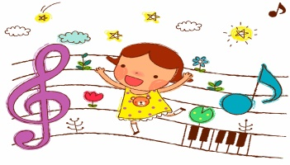

Уважаемые родители! Чтобы помочь вам в развитии музыкальности вашего ребёнка, хочу предложить вашему вниманию несколько упражнений и игр.

- Поиграйте со своим ребёнком в коммуникативную игру «Здравствуйте», которая поможет настроить на доброжелательное отношение друг к другу, создаст хороший эмоциональный настрой:
Здравствуйте, ладошки хлоп — хлоп — хлоп
Здравствуйте, ножки — топ — топ — топ
Здравствуй те, глазки — мырг, мырг, мырг
Здравствуй, мой носик — пип — пип — пип

Здравствуйте, ушки — ух — ух — ух
Здравствуйте, щечки — плюх — плюх — плюх
Здравствуйте, губки — чмок — чмок — чмок
Здравствуйте, гости, здравствуйте!
Здравствуйте, ребята, всем привет!

-Развивайте у ребёнка воображение с помощью двигательных импровизаций. Например: «Оживи игрушки» (зайка, мишка, лисичка). А помочь вам в этом должна музыка.
В процессе движений, ребёнок учится слушать музыку, координировать свои движения в соответствии с музыкально-ритмическим рисунком, у него развивается воображение.
Живя в предметах окружающего нас мира, таясь в природе, звуки говорят, открывают нам свои тайны. Но это еще не музыкальные звуки. Настоящие музыкальные звуки «живут» в музыкальных инструментах.
- Приобретите музыкальные игрушки (погремушки, гармошки, дудки и др.) и изготавливайте их самостоятельно;
Музыкальными звуками можно выразить и какой-либо характер, и даже чей-то образ.
Звук может спрятаться не только в образе, но и в нашем настроении. Когда оно хорошее, мы представляем веселую, радостную мелодию, а если плохое – слышим грустную, печальную музыку.
Озвучьте с ребёнком сказку, например «Мышиная история».

Осенью мышки весь день бегали туда и сюда, собирая запас на зиму.
(Стучим пальчиками по деревянной коробочке)

Стало холодно и мышки попрятались в свои норки, где у них было очень много еды.
Они грызли орешки,
(Используем деревянные ложки или палочки)
Грызли зёрнышки 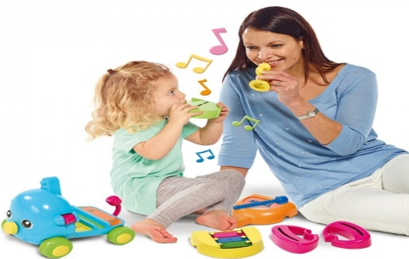
(Проводим палочкой по расчёске)

И устраивали себе из соломы тёплые гнёздышки.
(Шуршим бумагой)

А снаружи на землю каждый день падал снег и шумел ветер.
(Дуем в бутылку)

Но мышкам было очень хорошо под снегом в тёплых норках.
(Ударяем палочкой в колокольчик или просто звеним колокольчиком).

С помощью таких сказок-шумелок у детей совершенствуются различные навыки: чувство ритма, владение темпом, динамикой, развивается чувство ансамбля. Дети учатся различать звучание инструментов по тембрам.

Ещё одним важным фактом развития музыкальности ребёнка в семье является слушание музыки, которая обладает большой силой воздействия на детей. Само отношение родителей к музыке передается ребенку. Попробуйте укладывать спать ребенка под колыбельные песни или под классическую музыку в профессиональном исполнении и качественном звучании, и результат не заставит себя ждать, вы увидите, что ребенку легче заснуть, снять напряжение. Родители, которые хорошо зная своего ребенка, его характер, увлечения, и найдя нужный подход, могут заинтересовать его музыкой, постоянно обогащать его впечатления, на основе которых развиваются музыкальные способности, формируется общая духовная культура, творческие способности, начало вкуса, представление о красоте. При слушании музыки полезно привлекать и вспомогательные средства воздействия: рассказывать сказки, читать книги, рассматривать репродукции картин. Не пренебрегайте слушанием аудиосказок, в профессиональном актерском исполнении.
Приобретая диски или включая записи классической музыки необходимо правильно организовать слушание:
- Активное слушание музыки не должно превышать 10-15 минут.
- Важно, чтобы ребенок чувствовал заинтересованное отношение к музыки близких ему людей.
- Слушая музыку, надо иногда предлагать детям передать её характер в танцевальных и образных движениях, пантомиме, движениях рук, в игре на музыкальных инструментах.
- Необходимо учить детей передавать характер музыки в рисунках, используя сравнение музыкальных произведений со стихотворениями, репродукциями картин.
- Организовывайте с детьми выходы в театр, на концерты народной, классической музыки, на концерты музыкантов-профессионалов.
- Смотрите телепередачи на канале «Культура» и детском канале «Карусель»
И в заключении хотелось бы сказать: цель музыкального воспитания в семье не только слушание, обучение игре на музыкальных инструментах, и тем более не в подготовке музыкантов- профессионалов. Главное, чтобы ребенок полюбил музыку.
